Авторские разработки методических продуктов по развитию логики
“Живые головоломки на основе анимации”
Л. А. Адамчук
Е. В. Антоновская
МБОУ «СОШ№18», г. Братск, Иркутская область

- Вступление
Вы думаете, что геометрия — это только треугольники, окружности, плоскости и скучнейшие тригонометрические функции, которые изучают в школе? Вот и нет. Геометрия — это окружающий нас мир. Это всё, что можно увидеть, что можно нарисовать, всё, что имеет какую-то визуальную структуру. Чтобы дети не боялись этого слова в старших классах, желательно его использовать в активной лексике на уроках математики и внеурочной деятельности в начальных классах.
Всё новое - хорошо забытое старое. А рассказать мы хотим про известные, но незаслуженно забытые, головоломки.
Танграм, Монгольская головоломка, Колумбово яйцо, квадрат Пифагора, задания со спичками – это головоломки, а значит это игрушки на все времена. Собирать головоломки полезно и увлекательно!

- Методические разработки
Представляем вам 3 авторских интерактивных плаката на основе анимации:
- 1 плакат: Танграм и Колумбово яйцо (рис. 1,2);
- 2 плакат: Квадрат Пифагора и Монгольская головоломка (рис. 3,4);
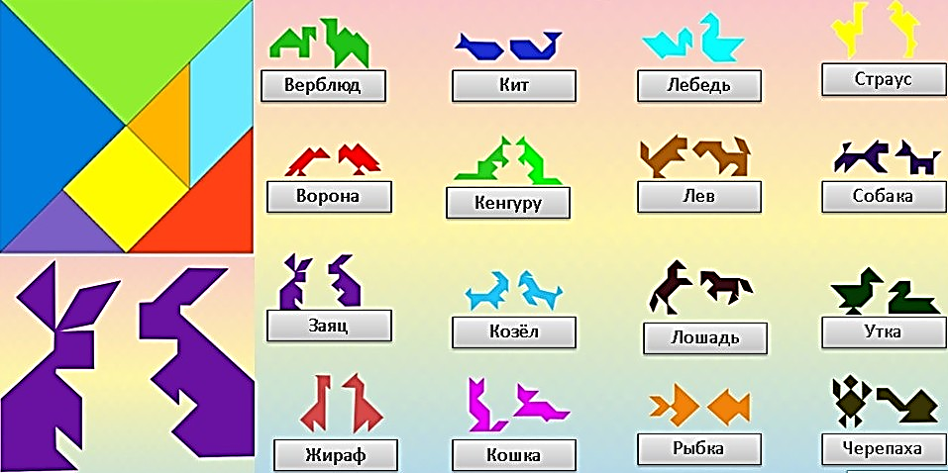 | 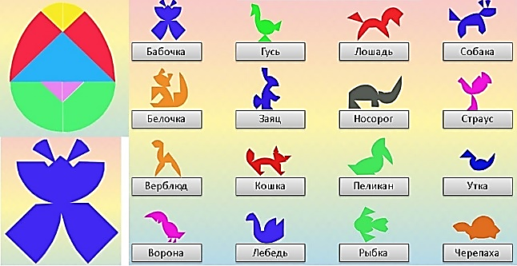
рис.1 Танграм (1 плакат) | рис.2 Колумбово яйцо (1 плакат)
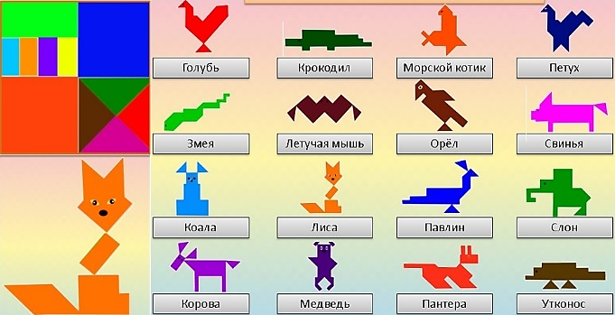 | 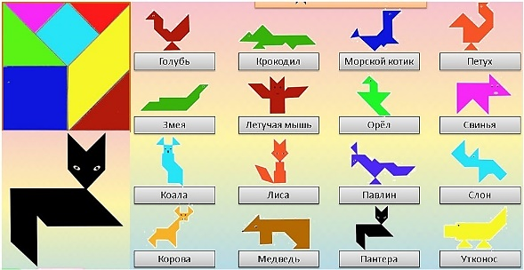
рис.3 Монгольская головоломка (2 плакат) | рис.4 Квадрат Пифагора (2 плакат)
В каждом плакате собран материал для работы с двумя головоломками, состоящий из трёх частей:
1 часть- силуэты животных для сборки;
2 часть: анимационный блок;
3 часть: информационный блок из области общих знаний “Хочу всё знать”;
- 3 плакат: «Интерактивный плакат «Живая спичка» (рис.5)

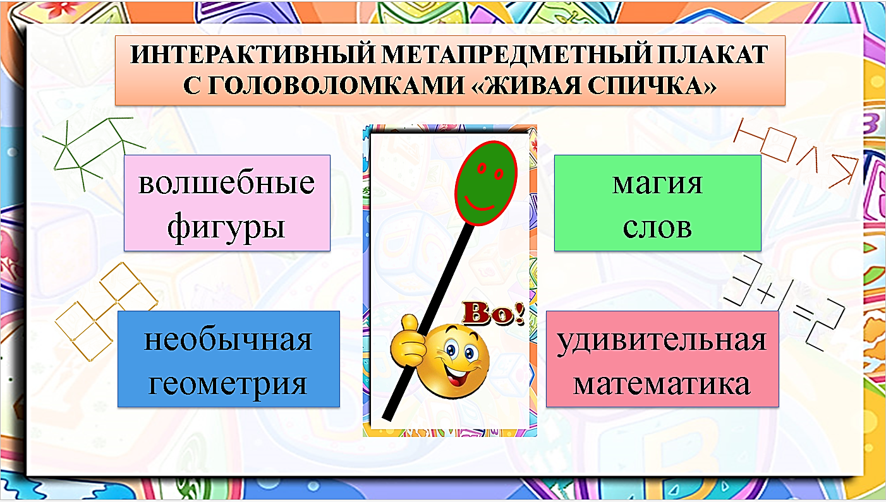
рис.5 Живая спичка (3 плакат)

Интерактивный плакат – это универсальный продукт в работе учителя с целью развития у учащихся познавательного интереса и важнейших мыслительных процессов: сопоставление, обобщение, установление последовательности, определение отношений «целое» - «часть», расширение кругозора посредством получения дополнительной информации.

- Структура плакатов №1, №2
3.1. 1 часть- силуэты животных для сборки, не разделённые на части;
Часто можно встретить схемы сборки головоломок уже разделенные на части. Но это больше похоже на мозаику, чем на головоломку. Такой вид сборки подходит для детей младшего и среднего дошкольного возраста. Мы работаем с учениками начальной школы. И при такой работе с головоломкой ребёнок уже не развивает свои мыслительные способности, а просто по шаблону выкладывает одну деталь за другой. Поэтому мы заменили рисунок из сегментов на цельный силуэт животного, собираемый ребёнком. И здесь учащийся задействует такие мыслительные процессы, как анализ и синтез. Ребёнок, рассматривая предложенный образ, анализирует его, находит, где “спрятались” геометрические фигуры из данной головоломки и пытается собрать фигуру животного.
В литературе, на просторах Интернет представлено недостаточное количество образов животных для данных головоломок. В основном представлены геометрические фигуры. Фигуры из головоломки квадрат Пифагора чаще используют в старших классах при обучении моделированию, что для учащихся начальной школы трудно и мало интересно. Это натолкнуло нас на мысль самостоятельно придумать из деталей головоломок фигуры животных.
Так в Монгольской головоломке и квадрате Пифагора, появились авторские схемы моделирования голубя, змеи, коалы, крокодила, летучей мыши, лисы, медведя, морского котика, орла, павлина, пантеры, петуха, свиньи, слона, утконоса. Силуэты данных животных и стали главными героями второго интерактивного плаката.
На занятиях учащиеся собирают животное, наклеивают его в альбом и дорисовывают до сюжетной картинки.
3.2. 2 часть- анимационный блок;
Современные дети лучше воспринимают анимационные изображения, чем статичный рисунок. Исходя из этого, мы предлагаем использовать вместо рисунка-помощника анимацию. Данные “живые” картинки не только привлекут внимание ребёнка, но и позволят сделать занятие более интересным и увлекательным.
Блок “Анимашки” помогает детям в случае затруднения собрать выбранную фигуру при помощи анимации, где каждая часть головоломки выделена разным цветом.
Мы называем свои головоломки живыми, т.к. они представлены в виде анимационных роликов, выполненных в программе GIMP.
Анимация позволила оживить и одушевить рисунки, которые являются решением к головоломкам. Длительность роликов составляет 10-20 секунд. Ребёнок за это время не переутомляется и у него не пропадает интерес к дальнейшей деятельности.
Использование анимации считаем более продуктивным, так как ролик, который просматривает ученик, длится всего несколько секунд. За это время невозможно собрать готовую фигуру, но можно осмыслить ход своих будущих действий для решения задачи. Если с головоломкой работает сильный ученик, сумевший самостоятельно ее собрать, то анимашка является для него эталоном для сверки, выполненной им работы, или просто приятным бонусом.
Показ ролика в плакате “Монгольская головоломка и квадрат Пифагора” сопровождается голосом животного, которого собирает учащийся, что помогает лучше узнать окружающий мир, развивает слуховое восприятие, память, образное мышление и фантазию.
3.3. 3 часть - информационный блок из области общих знаний “Хочу всё знать”;
Как мы сказали ранее, геометрия — это окружающий нас мир. А, следовательно, мало собрать головоломку. Дополнительно можно узнать о данном животном что-то новое и интересное. Так появился блок “Хочу всё знать”.
Раздел «Хочу всё знать» способствует расширению кругозора в предметных областях, повышает способность к саморазвитию, самоанализу, самоорганизации; способствует непроизвольному запоминанию учебного материала, развитию творческих способностей, речи и умению выступать перед аудиторией.
Данный материал позволяет школьнику на уровне игры получить новые знания о простых предметах из окружающего его мира.
Блок содержит следующие разделы (рис.6):
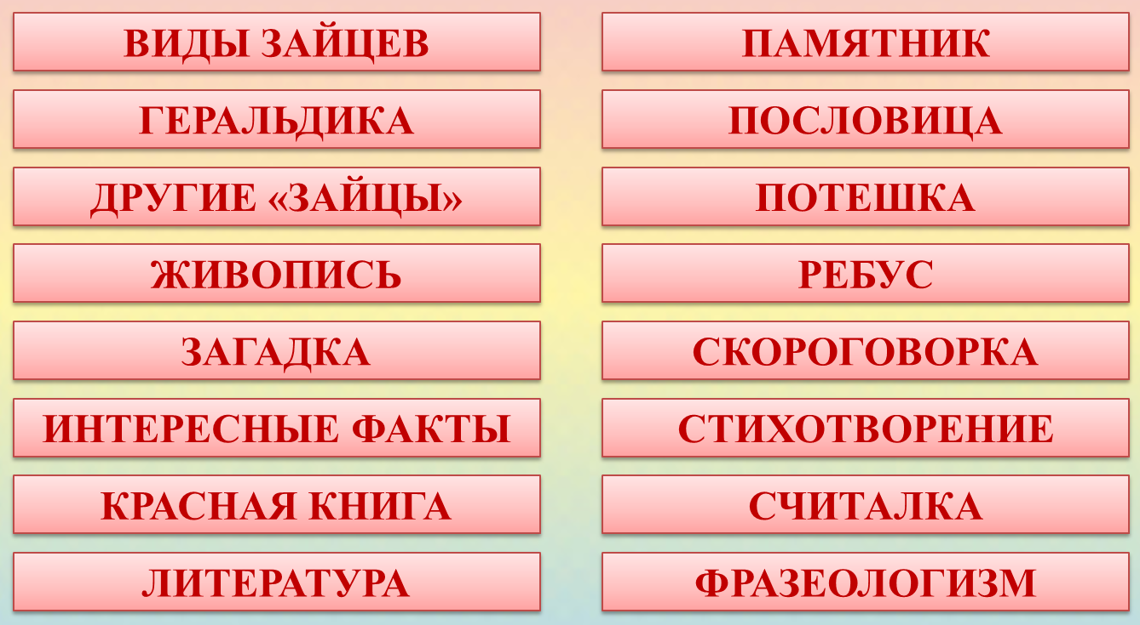
рис.6 Блок “Хочу всё знать”
Например, если мы собрали головоломку зайца, то в блоке “Хочу всё знать” ученик сможет узнать, какие виды зайцев существуют, на гербе какого города или страны он присутствует, что заяц - это не только животное, но и созвездие и безбилетный пассажир, в каком городе ему поставили памятник, разгадать о нём ребус, узнать фразеологизм, прочитать пословицу, стихотворение, скороговорку про зайца, в каком произведении главный герой заяц и т.д.
Предложенная информация дана в небольшом объёме, и, заинтересовавшись тем или иным вопросом, ученик испытывает потребность в удовлетворении своего любопытства. Ответы на свои вопросы он может найти в энциклопедиях, справочниках, книгах, на электронных носителях, в сети Интернет, СМИ и т. д. Источником нужной информации могут быть взрослые: представители различных профессий, родители, увлеченные люди, а также другие дети. Следовательно, закрепляется интерес к чтению.
Блок «Хочу всё знать» максимально приспособлен к запросам и потребностям обучающихся, обеспечивает психологический комфорт, даёт шанс каждому для себя сделать маленькое открытие.

3.4 Использование блока “Хочу всё знать” в урочной деятельности
Актуальность данного плаката в том, что он помогает работать с детьми не только на внеурочной деятельности. Работа с программой носит комплексный характер, что отражено в межпредметных связях с такими учебными дисциплинами как русский язык, математика, литературное чтение, окружающий мир, технология, изобразительное искусство.
Приведём несколько примеров:
1) На уроке русского языка материал из разделов: загадка, потешка, пословица можно использовать не только, как материал для введения в новую тему или начало стандартного урока, а как работа с такими видами деятельности как списывание или выборочное списывание, письмо по памяти, нахождение слов на отработку изученной орфограммы и т.д.
2) Иллюстративный материал используется для составления текста-описания, сравнения, подбора синонимов, прилагательных, формированию устной речи, умению развёрнуто и связно отвечать на вопросы, обогащению словарного запаса детей.
Работа учителя с плакатом - это творческий процесс. За педагогом остаётся право выбора, на каком этапе урока и как он будет использовать предложенный материал из блока “Хочу всё знать”.

3.5 Развитие чертёжных навыков
Мы, как педагоги, смотрим на головоломки с нескольких точек зрения.
Наша цель - не только научить детей собирать головоломки, но и развивать, совершенствовать их чертёжные навыки, что будет благотворно сказываться в средней школе на уроках геометрии и черчения. Работу с данными головоломками мы условно разделили на 3 уровня:
1-ый уровень для 1-х классов на внеурочной деятельности - головоломка Танграм.
Из заготовленных ранее учителем деталей, учащимся предлагается собрать одну из головоломок. При этом детали уже изготовлены учителем из разных материалов: картон, наждачная бумага, линолеум, фетр, пластик, дерево. По размеру они тоже разные, что позволяет для каждого ребенка с учётом его индивидуальных особенностей подобрать нужный комплект.
2-ой уровень для 2-х классов. - головоломки квадрат Пифагора или Монгольская головоломка (на выбор).
Учитель не выдаёт готовые детали, а предлагает вырезать комплект самостоятельно по распечатанному шаблону. А более сильные дети могут начертить головоломку и вырезать её.
3-ий уровень для 3-4 классов.
Учащиеся самостоятельно вычерчивают и вырезают головоломку.
3 класс - головоломка на основе квадрата (выбор учителя). Дети учатся вычерчивать квадрат при помощи угольника на нелинованной бумаге. А также продолжают совершенствовать навыки вырезания.
4 класс – головоломка Колумбово яйцо (циркуль, угольник). Одна из самых сложных в вычерчивании головоломок.
Колумбово яйцо состоит из 10 деталей, шесть из которых имеют одну закруглённую сторону и только четыре имеют форму прямоугольного равнобедренного треугольника. Вычерчивание головоломки требует хороших чертёжных навыков, использования циркуля и угольника. Учащиеся должны свободно вычерчивать окружности, понимать кратность радиуса одной окружности относительно другой, мысленно достраивать треугольники до квадратов и проводить диагонали.
Работая таким образом над головоломками, мы совершенствуем чертёжные навыки, а, значит, учащиеся в будущем будут более успешными в таких предметах, как геометрия и черчение.

- Структура плаката №3 “Живая спичка”
В играх-головоломках со спичками (несмотря на то, что «спички детям не игрушка») развивается умение сосредоточенно думать, способность к длительному умственному напряжению, интерес к интеллектуальной деятельности, познавательный интерес и другие качества школьника. Кроме того, игры-головоломки помогают формировать у детей такие жизненно важные качества как находчивость, самостоятельность, быстрота, ловкость, привычка к трудовому усилию, активная позиция. Все эти качества необходимы для успешного овладения учебными дисциплинами в школе.
Плакат имеет 4 блока, в которые вошли 108 спичечных головоломок. К каждой головоломке создан анимационный ролик с музыкальным сопровождением и ходом решения данной задачи:
- блок - Волшебные фигуры;
- блок - Необычная геометрия (магические квадраты, волшебные треугольники);
- блок - Удивительная математика (исправь ошибку, хитрые цифры);
- блок - Магия слов;
В блоке “Волшебные фигуры” задания распределены по уровням сложности на разделы в зависимости от количества используемых спичек для решения головоломки: “1 спичка”, “2 спички”, “3 спички”, “4 спички”, “5-8 спичек”.

Например (рис.7),
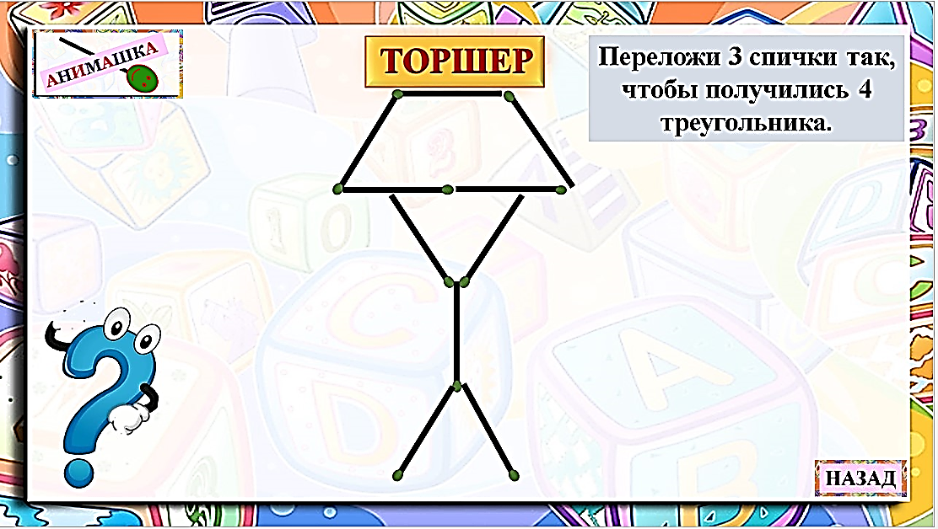  Рис.7 |  | 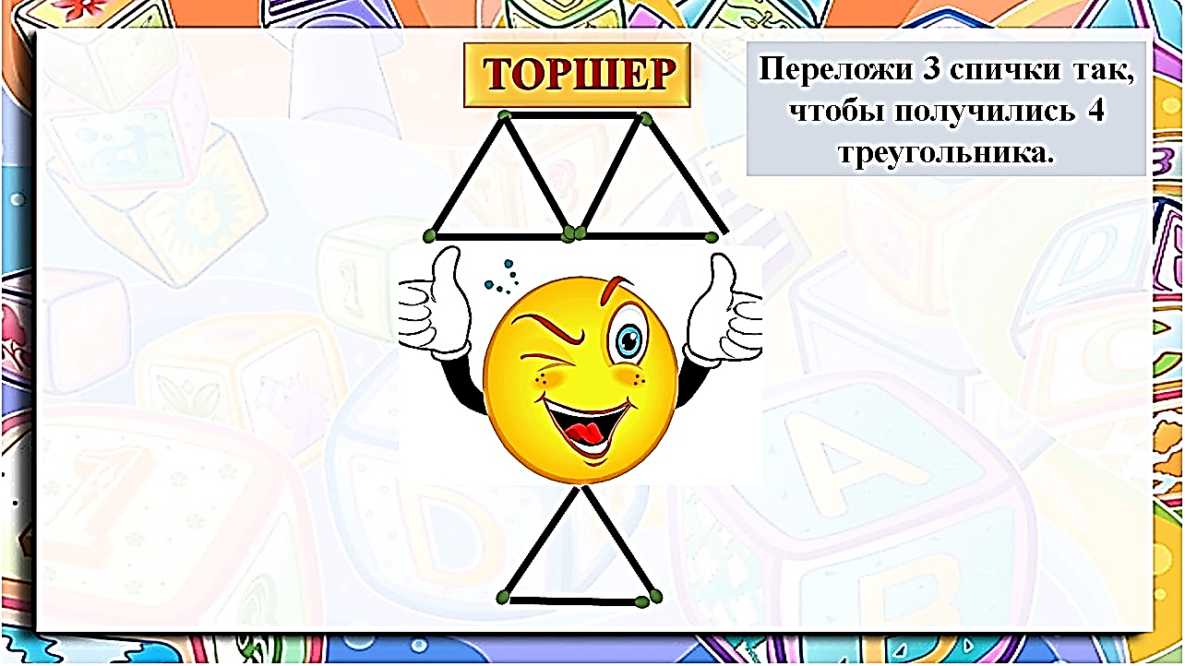
В блоке “Необычная геометрия” - игры-головоломки с квадратами и треугольниками. В нём из одной геометрической фигуры путём перемещения или удаления одной или нескольких спичек ребёнок получает другие фигуры.
Например (рис.8),
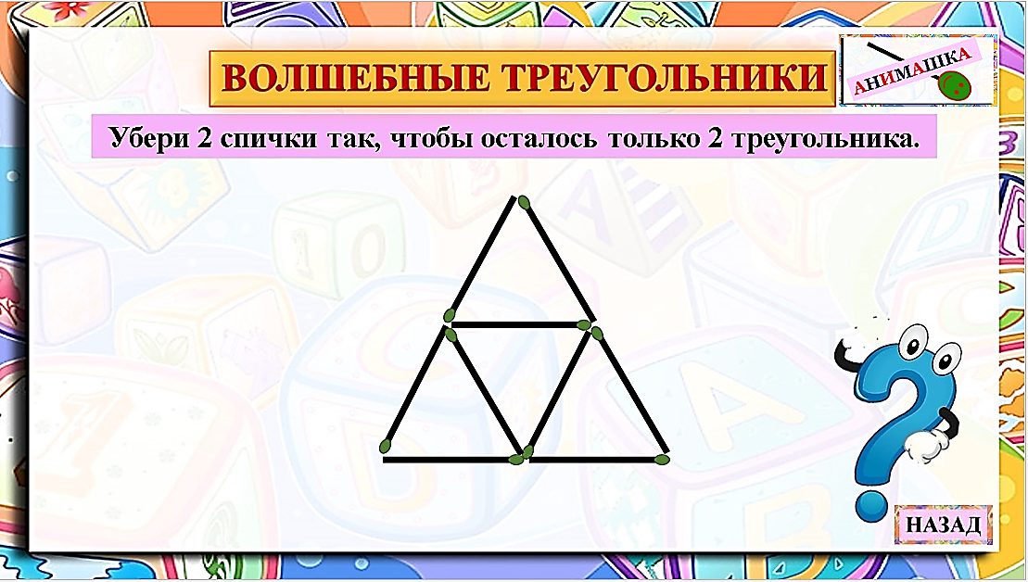  Рис.8 |  | 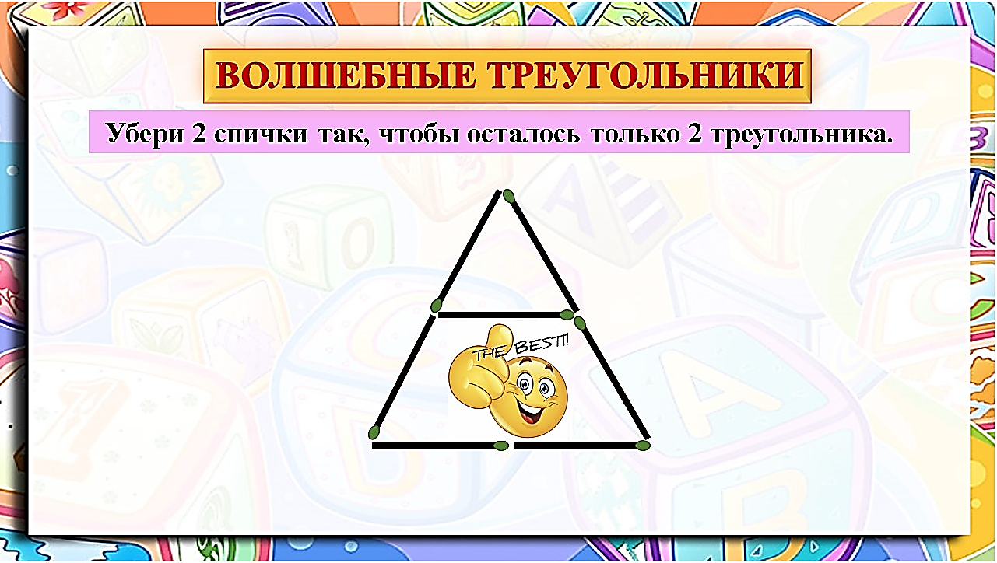
В блоке “Удивительная математика” дети познакомятся с римскими цифрами, научатся находить ошибки в примерах на сложение, вычитание, умножение и деление.
Например (рис.9),
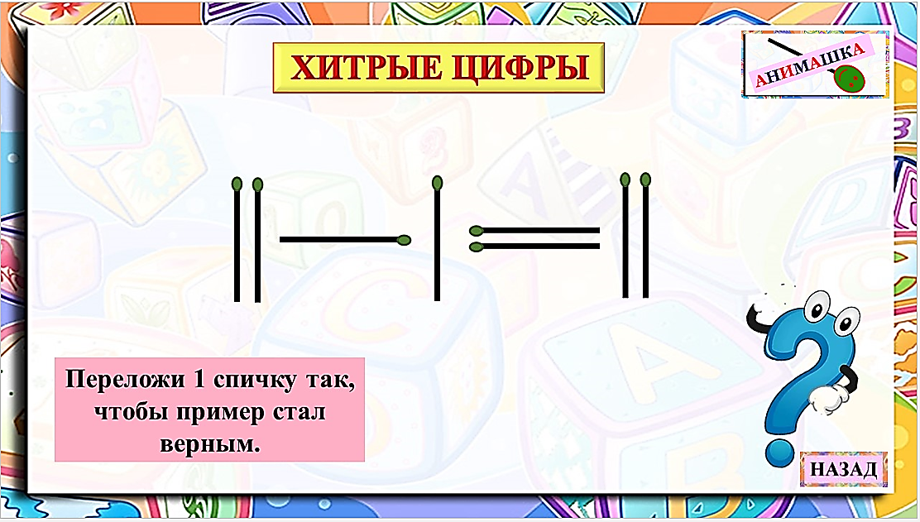  Рис.9 |  | 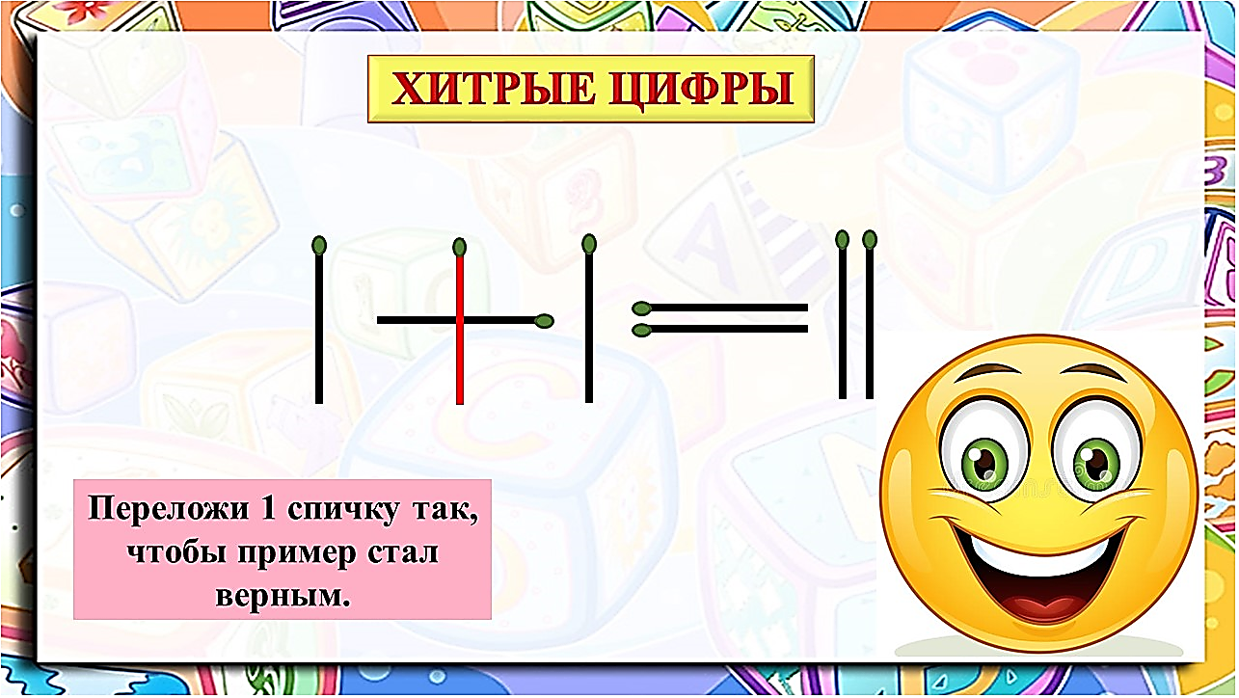
В блоке “Магия слов” собраны головоломки с моделированием слов, что позволяет использовать их на уроках обучения грамоте, литературного чтения, русского языка и внеурочной деятельности. Задания данного блока направлены на эрудицию. Они не имеют прямого указания на слово, которое должны собрать. Ученику необходимо сопоставить исходное слово с заданием и догадаться, какое слово будет являться решением данной головоломки.

Например (рис.10),
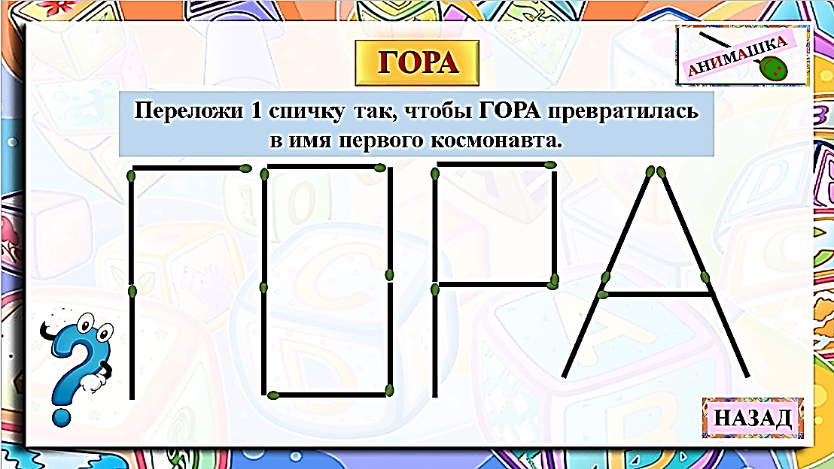  Рис.10 |  | 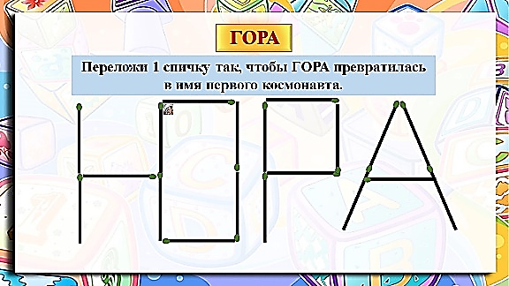
Занятия с интерактивным плакатом можно использовать не только на электронной доске или компьютере, но и на планшете или смартфоне. Это делает наш продукт доступным как для работы в школе, так и в домашних условиях. А вместо спичек можно использовать счётные палочки или зубочистки.

5. Заключение
Сегодняшняя педагогика полна увлекательными идеями насчет того, как ускорить интеллектуальное развитие ребенка, развить его способности в различных направлениях. Развитие познавательных способностей посредством современных интерактивных средств мы относим к главным направлениям современной педагогики.
Интерактивный плакат предоставляет возможности творческого развития по интересам и в индивидуальном темпе, развитие креативных качеств (гибкость ума, терпимость к противоречиям, критичность, наличие своего мнения); развитие коммуникативных качеств, обусловленных необходимостью взаимодействовать с другими людьми и объектами окружающего мира; умение работать в группе и коллективе.
Данная разработка полезна не только учителям и педагогам дошкольного и дополнительного образования, а также родителям, т.к. работать с плакатами можно и в школе, и дома. Методический продукт позволит применять на практике инновационные педагогические технологии, которые оптимально заинтересуют будущих школьников информацией об окружающем мире в виде анимации, зрительного ряда и игры.
Плакаты лучше один раз увидеть, чем 100 раз услышать. Поэтому предлагаем посмотреть обзорный видеоролик по содержанию методических продуктов (рис.11):
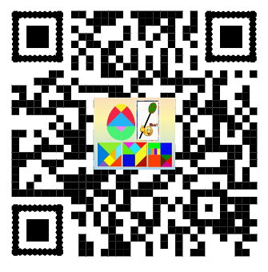
Рис.11

